LEY DE VIVIENDA
Menos de la mitad de los españoles conoce la ley de vivienda

- Solo el 48% de las personas activas en el mercado inmobiliario tienen conocimiento de la normativa, dos puntos menos que a comienzos de 2022
- Entre los 18 y los 24 años, hay un 11% de personas que conoce la nueva ley de Vivienda. Entre los 25 y los 34 años, son un 10%. Entre los mayores de 55 años el porcentaje se queda en el 6%
- Madrid es la comunidad en la que hay más conocimiento de la ley seguida de Cataluña y la Comunidad Valenciana

Madrid, 5 de enero de 2024

Cuando se cumplen casi ocho meses desde la entrada en vigor de la ley de vivienda el conocimiento de esta normativa continúa siendo reducido entre la población española, de manera que la mayoría de los que son conscientes de ella reconocen que no se encuentran familiarizados con sus detalles, es decir, que poseen una noción superficial de la norma. Estos constituyen un 39% de los consultados, seis puntos porcentuales menos que en el anterior muestreo, llevado a cabo antes de su entrada en vigor, en febrero de 2022). Así se desprende del último análisis realizado por Fotocasa Research para conocer qué conocimiento hay de la ley entre los activos en el mercado inmobiliario.

El retroceso en el conocimiento respecto a 2022 no es compensado por el incremento de los que sí afirman conocer positivamente la ley, que pasan del 5% al 9% (un porcentaje este último más parejo al 8% de los que estaban al tanto de la propuesta en febrero de 2021).

Por ello, en total, entre ambos colectivos suman un porcentaje más bajo de gente que declara conocer la ley que el registrado en el periodo anterior, ya que se desciende del 50% de febrero de 2022 al 48% actual. Es decir, que, pese al crecimiento de los más informados, el descenso de los que la conocen únicamente por encima o de oídas arrastra el conjunto hasta perder esos dos puntos porcentuales respecto a un año y medio antes. Esto hace que hasta el 52% de los particulares consultados aseguren no conocer en absoluto la Ley de Vivienda.
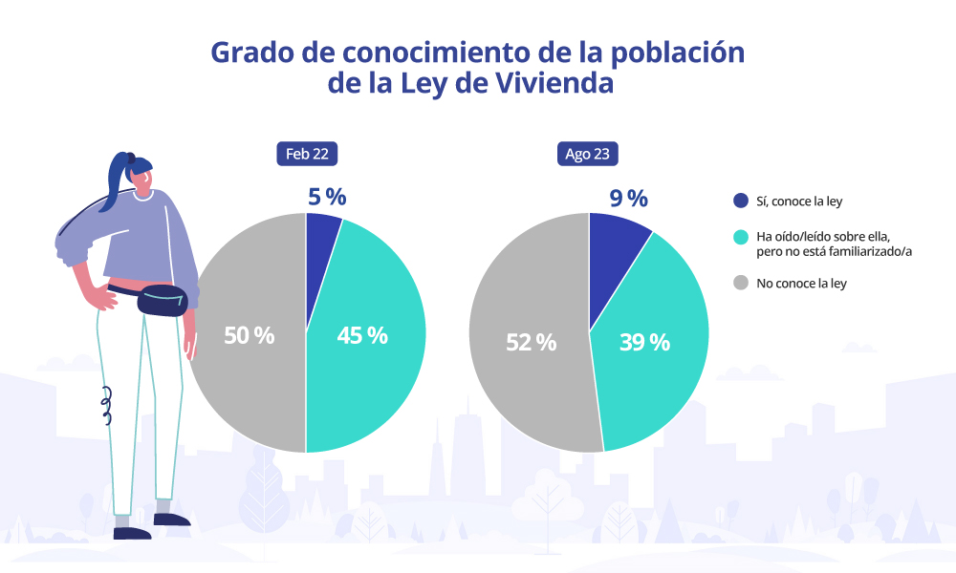

“Es imprescindible que los actores que conforman el mercado inmobiliario tengan conocimiento suficiente sobre las leyes y normas que rigen el mercado. En el caso de la ley de vivienda, que se aprobó en mayo de 2023, se ve claramente con los datos de esta encuesta que los españoles que están activos en el mercado inmobiliario no tienen el conocimiento suficiente de la nueva ley. En estos casos es imprescindible recurrir a los profesionales inmobiliarios que cuentan con la formación y los conocimientos necesarios de la ley para poder aplicar de forma correcta las nuevas normas que rigen el sector inmobiliario”, comenta María Matos, directora de Estudios de Fotocasa.

Si analizamos el grado de consciencia de la ley desde el punto de vista de los segmentos de edad, comprobamos que los que suman entre 45 y 54 años y los mayores de 55 son los que en mayor medida afirman contar, en general, con al menos con algún grado de noción de la normativa. Así es en el 49% y el 50% de los casos, respectivamente. No obstante, si nos atenemos únicamente al conocimiento pleno de la misma encontramos que este se presenta en estos dos segmentos tan solo en el 8% y 6%, respectivamente, que, si bien son porcentajes superiores a los de febrero de 2022, siguen siendo significativamente bajos.

Entre los jóvenes, en cambio, los porcentajes de aquellos que afirman conocer la ley son superiores. Así, los del grupo entre los 18 y los 24 años son el 11% (en febrero de 2022 eran el 8%), mientras que los que suman entre los 25 y los 34 ascienden al 10% (un año y medio antes eran el 9%). Sin embargo, también en estos segmentos se encuentran los porcentajes más altos de desconocimiento absoluto de la norma, que en el colectivo de menos edad alcanza el 56% y en el de sus inmediatos predecesores el 55%.

Esto supone que, en su conjunto, los menores de 35 años sean los particulares que, en un grado u otro, menos conocimiento tienen de la ley de vivienda (44% entre 18 y 24 y 45% entre 25 y 34).
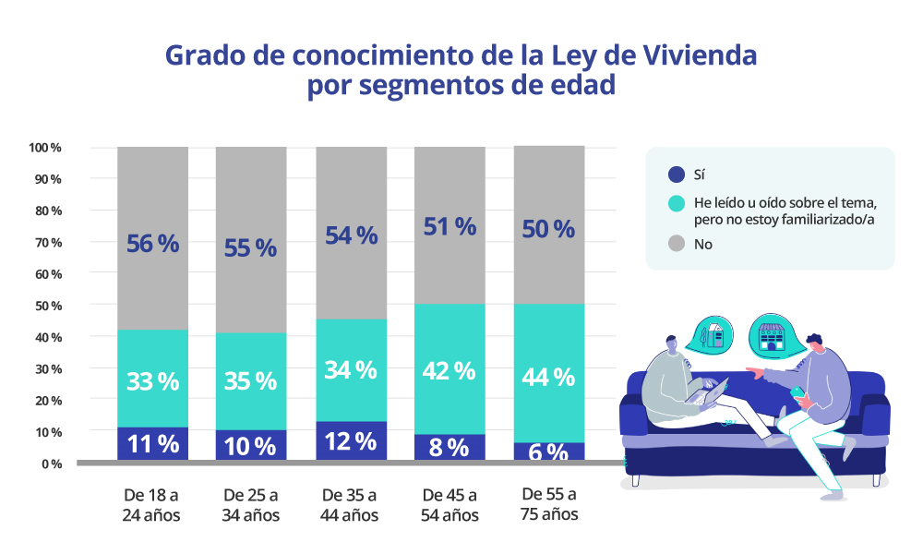
Entre ambos extremos de edad encontramos que en el grupo de edades comprendidas entre los 35 y los 44 años se sitúa el conocimiento más alto, pese a que este no pasa del 12%. Como ocurre en los casos anteriores, el hecho de que los que aseguran únicamente haber oído hablar de la Ley, pero no estar familiarizados con ella, descienda desde febrero de 2022 del 46% al 36%, lastra a este colectivo hasta situarlo con un desconocimiento total del 54%.

Si analizamos los datos desde la perspectiva territorial, se observa que la comunidad autónoma donde existe un mayor conocimiento de la ley es Madrid, donde un 11% son conscientes de sus detalles (cuatro puntos porcentuales más que en febrero de 2022) y un 43% afirman estar al tanto, pero sin encontrarse familiarizados con la misma. En total, los que aseguran conocer la norma de un modo otro asciende al 55%, exactamente el mismo porcentaje que un año y medio antes.

A continuación, se posiciona Cataluña, donde saben de la existencia de la ley el 51% de los encuestados (algo menos que en febrero de 2022, cuando eran el 52%). Nuevamente, se aprecia que, a pesar del incremento de los que aseguran conocerla, que saltan del 6% al 9%, el promedio se resiente del desplome de los que dicen ser conscientes de su existencia, pero de manera somera, los cuales pasan del 42% al 48%.
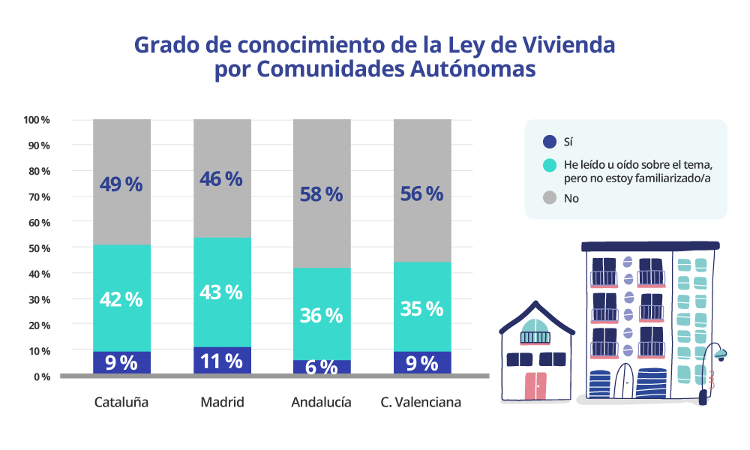
Menor aún es la popularidad de la norma en Andalucía y la Comunidad Valenciana, donde los que conocen su existencia, en un grado u otro, son únicamente el 42% y 45%, respectivamente. Llama la atención, especialmente, el descenso en el caso andaluz, que venía de un 51% en febrero de 2002, es decir, nueve puntos menos ahora que entonces.
Sobre Fotocasa
Portal inmobiliario que cuenta con inmuebles de segunda mano, promociones de obra nueva y viviendas de alquiler. Cada mes genera un tráfico de 34 millones de visitas (75% a través de dispositivos móviles). Mensualmente elabora el índice inmobiliario Fotocasa, un informe de referencia sobre la evolución del precio medio de la vivienda en España, tanto en venta como en alquiler. Toda nuestra información la puedes encontrar en nuestra Sala de Prensa.
Fotocasa pertenece a Adevinta, una empresa 100% especializada en Marketplaces digitales y el único “pure player” del sector a nivel mundial.
Más información sobre Fotocasa.

Sobre Adevinta Spain
Adevinta Spain es una compañía líder en marketplaces digitales y una de las principales empresas del sector tecnológico del país, con más de 18 millones de usuarios al mes en sus plataformas de los sectores inmobiliario (Fotocasa y habitaclia), empleo (InfoJobs), motor (coches.net y motos.net) y compraventa de artículos de segunda mano (Milanuncios).
Los negocios de Adevinta han evolucionado del papel al online a lo largo de más de 40 años de trayectoria en España, convirtiéndose en referentes de Internet. La sede de la compañía está en Barcelona y cuenta con una plantilla de 1.200 personas comprometidas con fomentar un cambio positivo en el mundo a través de tecnología innovadora, otorgando una nueva oportunidad a quienes la están buscando y dando a las cosas una segunda vida.
Adevinta tiene presencia mundial en 10 países. El conjunto de sus plataformas locales recibe un promedio de 3.000 millones de visitas cada mes.
Más información en adevinta.es

Departamento Comunicación Fotocasa
Anaïs López
comunicacion@fotocasa.es
620 66 29 26

Llorente y Cuenca
Ramon Torné
rtorne@llorenteycuenca.com
638 68 19 85

Fanny Merino
emerino@llorenteycuenca.com
663 35 69 75

